Jaarverslag H jeugd
We zijn dit seizoen gestart met Tessa Jonkman, Melanie Bankersen, Emma Groot, Ilse Druif en Roos Snip. Om de week mochten zij op dinsdag olv Conselita Junge trainen. In oktober hadden we onze eerste minimiddag in Wervershoof. Winnen was nog moeilijk maar het plezier was er wel.
Toen we in de zaal gingen trainen zijn we naar de vrijdag gegaan. We mochten samen met de F2 trainen olv Esther Kramer. De training met de zwarte pieten was erg leuk.
We hebben 6x meegedaan met een minimiddag (2x wervershoof, wognum, andijk, zwaag De Kreek en sporthal zwaag)
We hebben een keer een oefenwedstrijd gespeeld tegen SEW.
Tijdens de minimiddagen deden Gijs Poland en Meiz Houtsma van de peuterhandbal ook met ons mee.
Tessa Jonkman is de uitblinker van het team. Zij wist alle minimiddagen een aantal keren voor ons te scoren.
Halverwege het seizoen had Roos Snip er geen zin meer in en is gestopt. Inmiddels is het team aangevuld met Nicole Brugman en Enna.
Tijdens het Hauwerttoernooi hebben we een mixwedstrijd met de F2 gespeeld.
We hebben erg veel zin om volgend jaar competitie te gaan spelen.
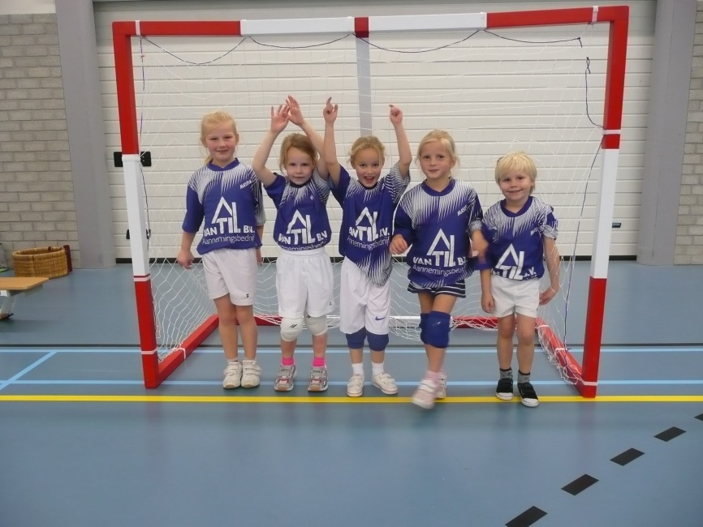

Een terugblik op het handbalseizoen van team F2 2014 / 2015
Aan het begin van het jaar worden nog een paar teamaanpassingen gemaakt maar al snel hebben wij een vast team enthousiaste spelers voor F2. Zo nu en dan mogen we ook al spelertjes vanuit de H verwelkomen die ons team tijdens de wedstrijden komen versterken. De nieuwe blauwe lijnen zijn gezet, er zijn kleine doelen en ook zijn de speciale zachte ballen, waar in de F-poule mee wordt gespeeld, binnen. Het compacte spel op het kleine veld blijkt prima te werken. Het is in het begin even wennen aan de regels maar al gauw vindt iedereen zijn draai en worden de eerste doelpunten gezet. Zeker in het eerste kwartaal zijn er wedstrijden bij dat we de tel bijna niet meer bij kunnen houden. Maar soms hebben we ook ’s een puntje tegen als we even vergeten dat een vliegende keep niet alleen meespeelt richting doel van de tegenpartij maar dat we ook op eigen doel moeten blijven letten. In de rest van het seizoen is het meer wisselend. De ene keer winnen we met gemak, de andere keer moeten we echt de strijd aangaan en gaan we ook wel eens met verlies van het veld. Maar over het gehele seizoen hebben de kanjers van de F2 het super gedaan!
De F2 kanjers zijn:
- Guus; onze doelpunten machine kan het hele veld ook wel alleen aan
- Michele; gooit knetterhard op doel en bewaakt het doel met hand en tand.
- Mees; scoort als de beste en doet alsof dat de normaalste zaak van de wereld is.
- Fenna; kan vreselijk storen en krijgt ze het op haar heupen dan is het een echte goaltjes getter.
- Lotte J.; sneeky en snel vanaf de flanken
- Carice; verdedigt als de beste en is gruwelijk fanatiek
- Melanie; poort de scheidsrechter maar weet haar plek steeds beter te vinden
- Tessa; fantastisch in de verdediging maakt ze het de tegenpartij echt lastig
- Emma; klein maar fijn draagt ze haar steentje bij.

De laatste wedstrijd is alweer aangebroken en de laatste training is in zicht. Het seizoen zullen we als team nog op een leuke manier afsluiten om dan te gaan genieten van een lange zomerperiode. Na de zomer kijken we uit naar een sportief nieuw seizoen!
Hoofdcoach Jan en hulpcoach Marc

Jaarverslag F1 2014/2015
Een nieuw siezoen betekent een nieuwe ploeg. Dit jaar zijn dat Lindy en Ilona van Klaveren, Lotte Schermer, Jip Houtsma, Rosalie Koeman, Wouter Groot, Lucia de Vries en super invaller Lotte Jong en Guus Neefjes. Dat is voor coach Age even wennen zo , n nieuwe ploeg.
De eerste wedstrijd gaat ruim verloren. En age mompelt met zijn handen in het haar ,hoe maak ik hier een goed draaiende ploeg van????? Maar goed, de ploeg gaat trainen en hebben er best zin in,ze vliegen met grote stappen vooruit. We spelen nog een keer gelijk maar dan toch daar komt de eerste overwinning. De koppies gaan omhoog alsof dit super doping is.
Trainen, trainen een paar tactische omzettingen en.... het gaat steeds beter. Steeds meer talenten beginnen te scoren. Lucia wordt steeds beter in het keepen.We sluiten de herfstcompetitie af met iets van een 3e plek.
Dan gaan we de zaal in. En dan breekt passie en goed spel los, winnen en winnen.
Ilona een sterk sprongschot,Lindy met slingerende schijnbeweging, Lotte een geweldige breakout,
Rosalie met onnavolgbare ballen die in het doel verdwijnen, Jip is super snel, Wouter scoort als zijn hele familie op de tribune zit,Guus gooit van ver met boogballen en Lotte Jong werkt keihard voor de ploeg en zit dicht tegen scoren aan.Keepster Lucia wordt steeds beter, geweldig om te zien. We blijven winnen, de tegenstanders beginnen al te zuchten als ze horen dat ze tegen Hauwert moeten. Maar om kampioen te worden moet je alles winnen. Ook van de nr 2. In dit geval St George. De eerste wedstrijd was spannend omdat we niet wisten hoe sterk ze waren. De uitslagen van hun waren beter dan die van ons. Maar de meiden stonden op scherp. En wat we toen zagen was Hauwert in Top vorm. Als een wervelwind gingen ze door de zaal de taktiek van de tegenstander werd vermosselt. Eindstand 17-2. Het was stil aan de overkant. Dit kon volgens hun leiding niet. Er deden vast spelers mee die niet mee mochten doen. Maar nee alles klopte bij Hauwert met een vrijwillige controle van de pasjes. Toen ik na een half uur terug kwam om een vergeten bal op te halen zaten de drie begeleiders nog verdoofd te overleggen hoe dit kon. NOU ik weet het, dit is een super ploeg, ze spelen steeds beter. Blijven alles winnen. (soms niet zo ruim hoor) totdat de kampioens wedstrijd komt. VEEL heel VEEL publiek, zenuwen, het is altijd anders een kampioens wedstrijd. Zelfs al hebben sommigen al 4x zoiets gespeeld . Maar het gaat goed We moesten uitgerekend weer tegen St george. Maar het ging snel heel goed met ons....Dus ....Kampioen....en taart eten en het mooiste de rondrit door Hauwert waar de mensen ons toe juichten. Geweldig dat deze groep dat uiteindelijk presteerde.
En dan hebben we nog een voorjaarscompetitie, dit keer ingedeeld in poule 1 met de sterkste tegenstanders zoals westfriezen sew vvw en andere. Nou dit Hauwert is gewoon net zo sterk als die tegenstanders EN...Lotte jong begint ook te scoren. Als ik dit schrijf gaan we waarschijnlijk 3e of 4e worden. Een geweldige prestatie,vinden jullie ook niet? Ik wel, ik ben een trotse coach van deze ploeg.
We gaan ook gezellig met de eetjes en deetjes naar het groote Berdos toernooi. TOP
Iedere ouder en vrijwilliger, en bestuur(zijn ook vrijwilligers) bedankt voor jullie inzet,waardoor wij konden vlammen.
Allemaal tot volgend siezoen. Groet Age van Klaveren

Verslag handbal E1 2014-2015

Het E1 team bestaat uit Meike Druif, Sjoerd Neefjes Lianne Wagemaker, Babs Houtsma, Liset Holla, Thirza Neefjes Jasmijn Kleuver, Roos vd Weide en Larissa v Diepen. Het coachen wordt gedaan door Ronald vd Weide en Arie Neefjes
Bij de eerste wedstrijd dachten wij wat moet dit worden, maar het is toch echt een team geworden die voor elkaar wil werken en veel lol heeft in het spel.
Meike als vaste keep probeert al lekker aanwijzingen te geven tijdens de wedstrijden en heeft verschillende wedstrijden weten te redden voor ons. De verdediging met Jasmijn, larissa, roos, Sjoerd en Lianne raken al gewend aan hun posities en in de aanval proberen en weten ze uit de meest vreemde hoeken te scoren en krijgen ze meer lef. Thirza is zo ongeveer onze vaste stoor en weet met de break out tegenstanders te verassen en diverse goals te pakken. Babs en Liset zijn ook altijd vliegensvlug voor om aanspeelpunt te zijn en ruimte te maken op de circel of een doelpuntje te pakken. Lianne pakt er zo af en toe een mee met een onderhandse worp. Ze rennen allemaal snel heen en weer en willen pas gewisseld worden als ze zo ongeveer ontploffen.
De eerste helft van de veldperiode moesten ze wennen aan elkaar, maar tijdens de zaalperiode ging het al beter lopen. Zelfs zo goed dat ze kampioen hadden kunnen worden, maar dit de laatste wedstrijd lieten glippen, ik denk door de zenuwen.
De tweede veldperiode deden ze leuk mee en geëindigd als middenmoter.
Het tournooi bij Berdos hebben de meiden (en jongen) als leuke dag ervaren met goed sportweer en speelden leuk mee. 3 winst en 2 verlies.
Ik hoop dat deze meiden nog lang met elkaar blijven spelen, dan kunnen er nog leuke dingen komen.
Wij als coach hebben genoten van dit team en wensen ze veel succes.
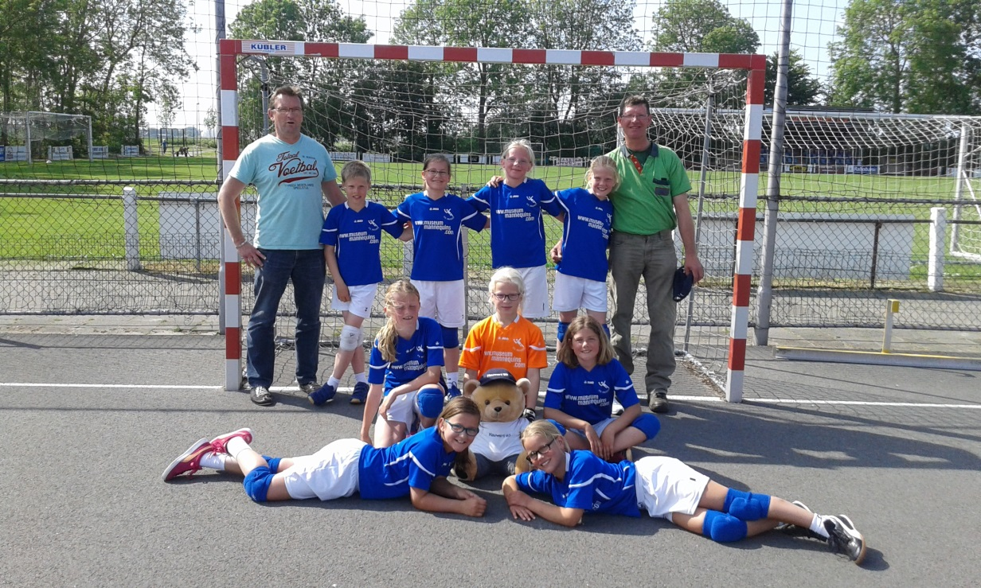
Verslag D1 2014-2015
Het seizoen begon in 2014 voor ons allemaal weer opnieuw.
Een nieuw team , een nieuwe coach/trainer en weer een hoop nieuwe dingen leren.Gemotiveerd waren we zeker en wilden graag nieuwe dingen/technieken leren.
Elke vrijdag trainen en de wedstrijden in de eerste seizoenshelft waren toch wel wat zwaar.
Je speelde tegen vaak 2e jaars D-teams die al een stuk meer ingespeeld waren en dat was te merken alhoewel we ons stinkende best bleven doen en hierbij fel werden aangemoedigd door onze trainer/coach .
Er waren best leuke wedstrijden bij en we speelden vaak goed en fel samen en probeerden de dingen uit te voeren die we tijdens de training geleerd hadden.
Heel apart was de wedstrijd tegen Zwaluwen uit, waarbij de scheidsrechter, een vrouw die thuis kennelijk weinig te vertellen had en dus de baas wilde zijn op het veld, al direct onze coach wees op het feit dat hij wel in zijn "coachvak moest blijven". Verbazing alom en alom gelach toen een van onze spelers een twee minuten straf kreeg . Na afloop was zij ook zo fel op controle van het wedstrijdformulier . Wat waren we kwaad met zijn allen en er werden door ons daarna echt niet alleen maar nette woorden gezegd hoor.
Maar ja ook emotie hoort bij de sport.
In de tweede seizoenshelft werden we een klasse lager ingedeeld en dat speelde voor ons een stuk lekkerder.
We konden meer de nieuwe technieken en loopacties doen en haalden goede resultaten.
Ook met trainen veel dingen geleerd zoals rond bewegen en elkaars positie over nemen. Wat vooral opviel is het plezier in het team en de sfeer was ook zeer goed .
Aan het eind van seizoen weet je dat er een aantal spelers af zullen vallen maar degene die blijven hebben zo een sterke wil om weer door te gaan, beter te worden en er voor te gaan om een nieuw team op te bouwen.
Als beloning hadden we het Berdos toernooi tijdens de tweede pinksterdag. Mooi weer en handballen op een grasveld. Dat ging ons goed af en na afloop bleek dat we als eerste waren geeindigd en een mooie beker mochten ontvangen die door Laura in ontvangst werd genomen.
Wat was ze terecht apetrots. Ook dank aan de E-spelers die als het nodig was in wilden vallen en het ook goed deden.
Een apart bedankje toch wel voor Babs die zowel bij de E maar ook altijd bij ons meedeed.
Vaak trainde ze 2 keer achter elkaar, geweldig.Ook dank aan Clarte en Maarten die elke week maar weer zorgden dat de tenues fris en fruitig waren.
Dank ook aan de supporters die ons steunde en als laatste dank aan alle ouders die ons hielpen met het rijden naar de uitwedstrijden en het helpen in de kantine bij de thuiswedstrijden.
In een vereniging help je zo elkaar en we hopen dat met een nieuw team weer te mogen beleven volgend jaar
Ronald

Seizoen 2014/2015 senioren
Wij zijn dit seizoen als heel nieuw team begonnen met allemaal meiden die wel weer zin hadden om lekker te handballen. Wij gingen de uitdaging aan om zonder te trainen op elkaar ingespeeld te raken. Dat was op het begin van het seizoen best even zoeken! Maar wij kunnen trots zijn op hoe wij het hebben gedaan dit seizoen.
Wij begonnen het veldseizoen eigenlijk heel leuk, met spannende wedstrijden die wij helaas wel altijd verloren. Ons spel kenmerkt zich door dat wij in de eerste helft goed tegenstand kunnen bieden, maar waar wij in de tweede helft net een beetje tekort komen om dat vol te houden. Zou dat de conditie zijn of de uitwerking van de versnaperingen van de zaterdagavond?
De start van het zaalseizoen begon wat stroperig. De teams waar wij tegen moesten waren net 10 tikkeltjes te sterk voor ons, waardoor wij compleet het veld werden afgeserveerd. Gelukkig werden wij al snel in een andere poule geplaatst waar onze kwaliteiten beter tot zijn recht kwamen. In de zaal hebben wij een leuke mix gehad van wedstrijden waarin wij zowel wonnen als verliezen. Ook kon je aan ons samenspel goed merken dat wij als team gegroeid waren!
De tweede helft van het veldseizoen werden wij beloond met prachtige nieuwe shirts. Dit deed ons spel zeker ten goede. Wij waren hier dan ook ontzettend blij mee. Want naast dat ons spel schitterde, deden wij dat nu zelf ook.
Nu aan het einde van het seizoen kunnen wij terug kijken op een mooi seizoen waarin wij als team naar elkaar zijn toe gegroeid. Wij weten wat ieders kwaliteiten zijn op het veld, maar ook zeker daarbuiten ;-) Dit was zeker niet gelukt zonder onze vaste supporters, die zowel thuis als uit altijd bemoedigend aan zijlijn stonden! Maar ook niet zonder onze invallers die bereid waren om ons uit de brand te helpen wanneer wij omhoog zaten!
De senioren:
Astrid Houtsma, Sanne Rustenburg, Saskia Knijn, Femke Ilbrink, Julia Hollander, Nina Hollander, Anke Gerssen, Lonneke de Bakker, Eefje Kindt en Simone Laan

Jaarverslag dames recreanten 1 Handbalvereniging Hauwert seizoen 2014-2015
We beginnen ons handbalseizoen traditiegetrouw met de kermishandbal. Altijd een groot succes mede omdat we dan tegen en/of met mannen spelen. We zouden dit jaar een brede selectie hebben. Zouden inderdaad want al gauw bleek Astrid door bekkenproblemen na haar zwangerschap niet in staat om zich weer bij ons aan te sluiten. Mariska heeft haar rentree pas weer gemaakt tijdens het buitenseizoen in het voorjaar na een ruime sabbatical (en met een dochter rijker). Sandra moest zich helaas aan het begin van het seizoen verlaten wegens gezondheidsklachten in de vorm van Pfeiffer. Toen hadden we het nog niet gehad. Kitty’s oude blessure speelde weer op en kon alleen nog maar ‘passief’ ons team versterken als coach in plaats van actief in het veld als betrouwbare puntenpikker. Dit zou zo blijven omdat ze blij nieuws had: ze was zwanger. Zoon Siem is inmiddels allang geboren en maakt het goed. Net als zijn moeder trouwens. Dan hebben we nog onze studerende zuster Inge die af en toe in komt vliegen als haar werk en studie het toelaten en dan even laat zien waarom ze op handbal zit. Suzan kneusde aan het begin van het seizoen haar hand tijdens een wedstrijd maar bikkelde gewoon door (en we mochten op haar verjaardagsfeestje komen). Heleen moesten we ook een tijd missen. Ook al aan de studie (ja, wij zijn een knap teampje hoor!).
Tussendoor hebben we een gezellig uitje in Medemblik (stadswandeling met gids en heerlijk uit eten bij Costa’s) en behalen we een mooie 4e plaats tijdens het zaalseizoen. Na een paar wedstrijdjes gekeept te hebben vond Heleen het tijd om naar Oeganda te vertrekken. Voor het goede doel uiteraard maar ook een hele ervaring rijker. In het voorjaar doet een deel van ons handbalteam mee aan een rolstoelhandbaltoernooi via de collega van Mirelle. Wellicht een optie voor een uitje in de toekomst. Ook Brigit en Tanja verlaten het team een poosje om een vleugje buitenland te ervaren. Tanja moet zich helaas afmelden maar Brigit is net op tijd terug voor het Hauwerttoernooi. We behalen een mooie tweede plaats (met gastspeelster Ilse) en laten ons de bonbons goed smaken (ook Simone die met een lelijke voetblessure het veld moest verlaten tijdens het toernooi).
And last but not least: de meiden die bijna nooit verstek laten gaan: Fiona, Lianne, Marian, Mirelle, Simone, Suzan en Wendy. Bedankt meiden. Ook de meiden die hebben ingevallen als we te kort hadden: bedankt! Op naar weer een nieuw seizoen maar niet voordat we dit seizoen hebben afgesloten. Op maandag 8 juni om 19.30 uur spelen we thuis onze laatste wedstrijd tegen Victoria O. Komt allen! We staan nu op een 6e plaats (veldseizoen) maar het blijft spannend tot de laatste wedstrijd. Er kan nog van alles in de ranglijst gebeuren; een vierde plaats is niet uitgesloten…. Publiek is altijd leuk. Mochten er in de zaal mensen zijn die ons af en toe komen aanmoedigen: bedankt! Ook de scheidrechters bedankt (Anja en soms Greet). Heleen: top dat je initiatief hebt genomen om de laatste thuiswedstrijden mee te lopen met het fluiten. We gaan zien hoe we het fluiten zullen gaan invullen volgend seizoen.
Meiden, bedankt voor weer een gezellig jaar met elkaar!
Een sportieve groet van de teamverantwoordelijke van de recreanten dames 1,
Brigit Koning.

Verslag van de trimmers seizoen 2014-2015
Zoals elk jaar weer starten we met een fietstocht naar een eetgelegenheid op de vrijdag na kermis. Dit keer werd het De Tripkouw in Midwoud . Gezellig !!! op het overdekte terras .
Willy Meysner is ook weer vd party. Ze is hersteld na een knieoperatie. Corrie haar zangclub is opgeheven dus ze komt weer vaker.
2 ex-leden meldden zich weer aan in de loop vh seizoen . nl Hennie Meijerink en Marry de Groot. Nu bestaat onze trimclub weer uit 15 leden . Door lichamelijke klachten waren Germaine en Akky geen dinsdag aanwezig en heeft Germaine te kennis gegevens dat ze stopt met de trim. De laatste les hadden we een workshop….Chi Power olv Bettina . Wel interessant maar ik denk dat ik onze trimmers niet kan overhalen om dit meer te doen Wij rennen en gymen wel weer de volgende keren. Op dinsdag 2 juni sluiten we het seizoen fietsend af. Mooi rondje van ongeveer een uur en daarna staat de koffie klaar bij Wil Jonkman.
Op 8 nov 2014 waren Cor en Greet 40 jaar getrouwd en daar waren bloemen voor. Vera en Joop en Nel en Jaap kregen een kaart. Zij waren resp. 45 jaar en 40 jaar getrouwd
We starten we weer op vrijdag 3 sept met fietsen en eten
en op dinsdag 8 sept om 19.45 uur 2015 met trimmen.
Vera G. Vera S. Akky K. Wil J. Linda de B.Anja B. Nel Hauwert. Nelly S. Marry de G. Corrie K.Carien P Tini R. Hennie M. ….olv…Greet Laan.

